**PHÒNG GIÁO DỤC VÀ ĐÀO TẠO QUẬN 3**

**TRƯỜNG MẦM NON TUỔI THƠ 8**

**CHẾ BIẾN MÓN ĂN MỚI**

ĐẬU HỦ KY SỐT TRỨNG MUỐI

PHỦ CHÀ BÔNG

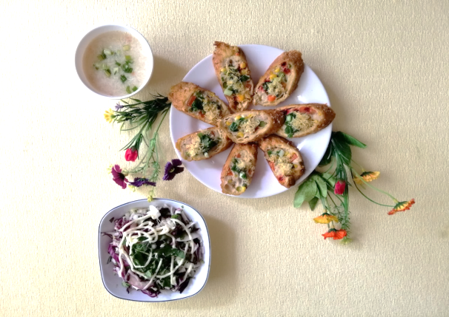 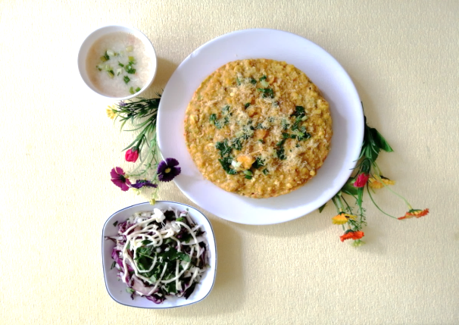

Món ăn trẻ Mẫu giáo Món ăn của trẻ Nhà trẻ

1. **NGUYÊN LIỆU: 10 suất ăn của trẻ Mẫu giáo**

* Thịt heo: 0.14 g
* Giò sống: 0.07g
* Đậu hủ non: 0.04 g
* Tàu hủ ky: 0.07 g
* Trứng gà: 01 quả
* Trứng muối: 02 quả
* Chà bông: 0.01 g
* Phô [mai](http://sotaynauan.com/tag/1-lat-pho-mai-loai-pho-mai-kep-banh-mi-sandwich/): 0.01g
* Đậu tí bo: 0.04 g
* Cà rốt: 0.21 g
* Bắp mỹ: 0.06 g
* Củ dền: 0.03 g
* Măng tây: 0.01 g
* Đậu cove: 0.03 g
* Cà chua: 0.46 g
* Nấm bào ngư: 0.03 g
* Sốt Mayjonasie: 0.01 ml
* Bột [bắp](http://sotaynauan.com/cach-lam-cha-ngo-chien-thom-ngon-nuc-mui/):  0.04 g
* Bột chiên giòn: 0.01 g
* Giấm gạo: 0.01ml
* Bắp cải: 0.04 g
* Hành lá[, hành](http://sotaynauan.com/tag/2-muong-canh-hanh-ngo-rau-mui-thai-nho/) tỏi [thái nhỏ](http://sotaynauan.com/tag/2-muong-canh-hanh-ngo-rau-mui-thai-nho/)  - [gia vị](http://sotaynauan.com/tag/gia-vi-1-muong-ca-phe-bot-nem-13-muong-ca-phe-duong-14-muong-ca-phe-tieu/) (đường, muối, nước tương, ….)

1. **SƠ CHẾ THỰC PHẨM CHẾ BIẾN:**

* Thịt heo đem rửa sạch với muối để khử mùi hôi rồi xắt thành từng miếng nhỏ, bỏ vào cối xay nhuyễn.
* Trứng muối đập bỏ vỏ (để riêng lòng đỏ, lòng trắng). Sau đó cho lòng đỏ đem hấp cách thủy chín và tán nhuyễn lòng đỏ ra. Còn lòng trắng cho vào nước sốt nêm nếm gia vị.
* Trứng gà đập bỏ vỏ (để riêng lòng đỏ, lòng trắng). Sau đó cho lòng trắng vào trộn chung với thịt, giò sống. Còn lòng đỏ để riêng khi chả chín phủ trên mặt chả tạo sự đẹp mắt cho món chả.
* Phô mai: xắt thành từng lát mỏng để trên mặt chả dành cho trẻ NT và cắt sợi dài để cuộn vào trong cuộn chả đậu hủ cho trẻ MG.
* Chà bông cắt nhuyễn lại.
* Đậu cove, củ dền, măng tây rửa sạch cắt khúc ngắn.
* Cà rốt rửa sạch xắt hạt lựu.
* Tàu hủ ky, đậu hủ non, bắp mỹ, đậu tí bo rửa sạch để ráo nước.
* Cà chua, nấm bào ngư cắt miếng nhỏ bỏ vào máy xay nhuyễn làm nước sốt.
* Bột bắp hòa tan chung với nước.

1. **Đối với trẻ Nhà trẻ:**

**+ Trẻ bình thường:**

* Bột bắp hòa tan chung với nước.
* Bắp mỹ, cà rốt, đậu tí bo rửa sạch, xay nhỏ.
* Trộn chung thịt heo và giò sống, đậu hủ non, tàu hủ ky, bắp mỹ, cà rốt, đậu tí bo và lòng trắng trứng gà lại với nhau. Sau đó nêm nếm gia vị muối đường vào.
* Nấm bào ngư rửa sạch xay nhuyễn làm nước sốt nấm.

**+ Đối với trẻ SDD:**

* Bổ sung thêm phô mai xắt thành từng lát mỏng.

**+ Đối với trẻ Dư cân – Béo phì:**

* Bổ sung thêm đậu cove, củ dền, măng tây cắt ngắn thành từng khúc ngắn.

1. **Đối với trẻ Mẫu giáo:**

**+ Trẻ bình thường:**

- Bắp mỹ, đậu tí bo rửa sạch để ráo nước (không xay nhuyễn). Cà rốt xắt hạt lựu.

- Trộn chung thịt heo và giò sống, đậu hủ non, bắp mỹ, cà rốt, đậu tí bo lại với nhau. Sau đó nêm nếm gia vị muối đường vào.

- Đậu hủ ky rửa sạch từng miếng để ráo nước.

- Nấm bào ngư rửa sạch xay nhuyễn làm nước sốt nấm.

**+ Đối với trẻ SDD:**

* Bổ sung thêm phô mai xắt thành từng sợi dài.

**+ Trẻ MG Dư cân – Béo phì:**

- Bổ sung thêm đậu cove, củ dền, măng tây xắt thành khúc ngắn.

- Cà chua rửa sạch xay nhuyễn làm nước sốt cà chua.

1. **CHẾ BIẾN:**
2. **Đối với trẻ Nhà trẻ:**

**+ Đối với trẻ bình thường:** Chảđậu hủ sốt trứng muối phủ chà bông

- Bước 1: Bỏ hết tất cả thực phẩm thịt heo, giò sống, bắp mỹ, cà rốt, đâu tí bo trộn đều chung với nhau để khoảng 5 -10 phút cho thấm gia vị rồi cho vào xửng hấp.

- Bước 2: Cho một ít dầu vào chảo phi hành tỏi rồi cho trứng muối vào tán nhuyễn xào cho sủi bột lên.

- Bước 3: Khi chả gần chín, lấy lòng đỏ trứng gà quết vào phía trên mặt của xửng chả hấp và phủ một ít lòng đỏ trứng muối đã đánh tan vào để tạo màu vàng đẹp mắt và vị thơm bùi cho món chả. Sau đó, đem vào tủ hấp tiếp cho đến khi chín.

- Bước 4: Ta tiến hành, cho một ít dầu vào chảo làm mỡ hành.

- Bước 5: Khi chả đã chín, ta lấy ra phủ mở hành trên mặt và sau đó phủ thêm một ít chà bông lên phía trên mặt để tạo độ đẹp mắt và ngon miệng cho món ăn.

* Bước 6: Phi hành tỏi cho vàng thơm, cho nấm bào ngư với nước dùng vào đun sôi rồi cho bột bắp hòa tan, nêm nếm cho vừa ăn.

**+ Đối với trẻ suy dinh dưỡng:** Chảđậu hủ sốt trứng muối, phô mai phủ chà bông

* *Bổ sung thêm phô mai xắt thành từng lát mỏng phủ phía trên mặt chả hấp*
* *Bổ sung thêm sốt cà chua cùng sốt Mayjonnaise hòa chung với để tạo độ béo thơm ngon cho món ăn.*

**+ Đối với trẻ DC - BP:** Chảđậu hủ sốt trứng muối phủ chà bông

* *Bổ sung thêm củ dền, đậu cove, măng tây, xắt thành hạt lựu để trên mặt chả hấp*

1. **Đối với trẻ Mẫu giáo:** Đậu hủ ky sốt trứng muối phủ chà bông (không làm chả mà cuộn thành từng khoanh dài)

**+ Đối với trẻ bình thường:** Đậu hủ ky sốt trứng muối phủ chà bông

* Bước 1: Trải miếng giấy bạc ra thớt, rồi trải miếng đậu hủ ky nằm trên giấy bạc. Ta dùng thìa phết đều hỗn hợp đậu hủ non, thịt, giò sống, cà rốt, đậu tí bo, bắp mỹ đều lên mặt miếng đậu hủ ky. Sau đó, ta cuộn tròn thành từng khoanh dài cho vào xửng hấp.
* Bước 2: Cho một ít dầu vào chảo làm mỡ hành.
* Bước 3: Lấy cuộn đậu hủ trong xửng hấp ra, lăn qua trứng gà đã đánh tan rồi lăn qua bột chiên giòn và cho vào chảo dầu chiên đến khi cuộn đậu hủ vàng là gắp ra.
* Bước 4: Cho một ít dầu vào chảo phi hành tỏi, cho trứng muối vào tán nhuyễn xào cho sủi bột lên. Ta cho từng cuộn đậu hủ vừa chiên vào lăn qua trứng muối.
* Bước 5: Khi cuộn đậu hủ nguội hẳn rồi thì đem cắt thành những khoanh tròn vừa ăn rồi bày ra đĩa. Sau đó phủ mỡ hành, chà bông lên mặt cuộn đậu hủ.
* Bước 6: Phi hành tỏi cho vàng thơm cho nấm bào ngư với nước, đun sôi rồi cho bột bắp hòa tan vào nêm nếm cho vừa ăn.
* Bước 7: Cho bắp cải trắng và tím vào trộn chung với muối đường, dầu giấm làm salad bắp cải.

***Món ăn này thưởng thức cùng nước sốt nấm bào ngư và một ít salad bắp cải trộn dầu giấm***

**+ Đối với trẻ suy dinh dưỡng:** Đậu hủ ky sốt trứng muối phô mai phủ chà bông

* Làm cuộn giống như trẻ mẫu giáo bình thường nhưng cho thêm phô mai vào giữa cuộn chung với tất cả thực phẩm (thịt, giò sống, đậu tí bo…..)
* ***Món ăn này thưởng thức cùng nước sốt cà chua kèm sốt Mayjonnaise hòa chung với nhau để tạo độ béo thơm ngon cho món ăn. Ăn kèm một ít salad bắp cải trộn dầu giấm***

**+ Đối với trẻ Dư cân – Béo phì:** Đậu hủ ky cuộn giò sống, thịt, đậu cove, củ dền, măng tây kết hợp bắp cải trộn dầu giấm

* Bước 1: Ta cho thêm củ dền, đậu cove, măng tây vào cuộn tròn thành từng khoanh dài cho vào xửng hấp.
* Bước 2: Khi cuộn đậu hủ trong xửng hấp chin, ta lấy ra lăn qua tròng đỏ trứng muối

(không chiên để giảm độ béo của món ăn) .

* Bước 3: Khi cuộn đậu hủ nguội hẳn rồi thì đem cắt thành những khoanh tròn vừa ăn rồi bày ra đĩa. Sau đó phủ một ít hành trên mặt và cho một ít chà bông lên mặt cuộn đậu hủ để tạo độ đẹp mắt và ngon miệng cho món ăn.
* Bước 6: Phi hành tỏi cho vàng thơm, cho cà chua vào xào, cho nước dùng vào đun sôi rồi cho bột bắp hòa tan, nêm nếm cho vừa ăn.

***+ Món ăn này thưởng thức cùng nước sốt cà chua. Ăn kèm một ít salad bắp cải trộn dầu giấm***

+ ***Món ăn này ta có thể chế biến nước sốt tùy theo mùa trái cây (chanh dây, nho, thơm, cam…) nên giúp chúng ta dễ lựa chọn thực phẩm và cân đối các chất dinh dưỡng hợp lý dễ dàng.***

1. **THÀNH PHẨM:**

* Món ăn có nhiều màu sắc đa dạng đẹp mắt đặc biệt là vị mặn béo của trứng muối hòa quyện vào đậu hủ tạo nên sự mới lạ của món ăn. Giúp món ăn ngon và hấp dẫn hơn đối với trẻ và giúp trẻ ăn ngon miệng hơn.

**Người thực hiện: Nguyễn Thị Dung**